目前只记录一种方式，Charles+burp+夜神

Charles

取消windows代理，然后开启代理设置，设置监听端口。

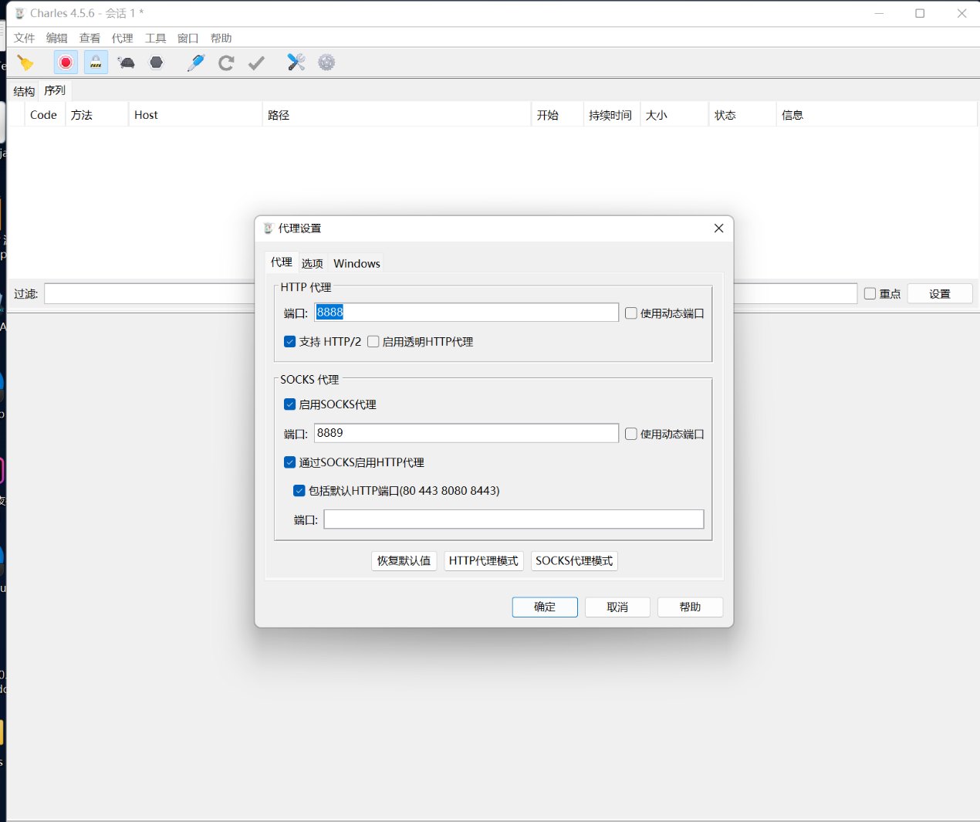

配置ssl代理,这里都填写星号就行。

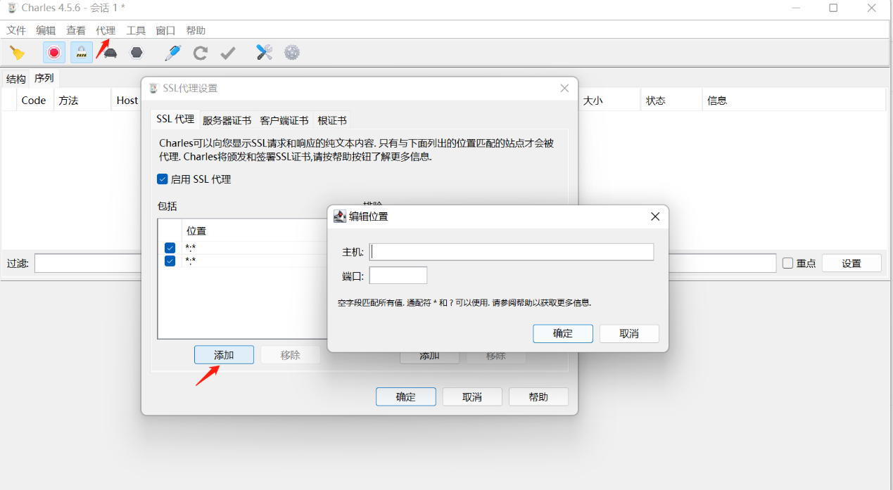

如果要抓https的话，要继续配置证书。在帮助-ssl代理-保存charle证书这里保存证书

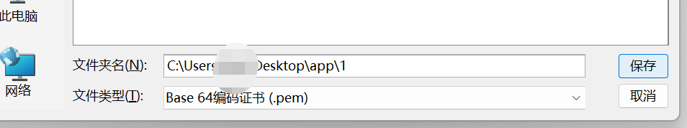

之后思路是把这个证书文件放到模拟器耳朵系统证书目录下。这里网上有很多方式，我只列出我比较喜欢的一种。

openssl x509 -subject_hash_old -in d2.pem

注意第一行的字符，我们需要复制。然后把证书名称修改为 字符值.o的格式。我的是 a3835550.0

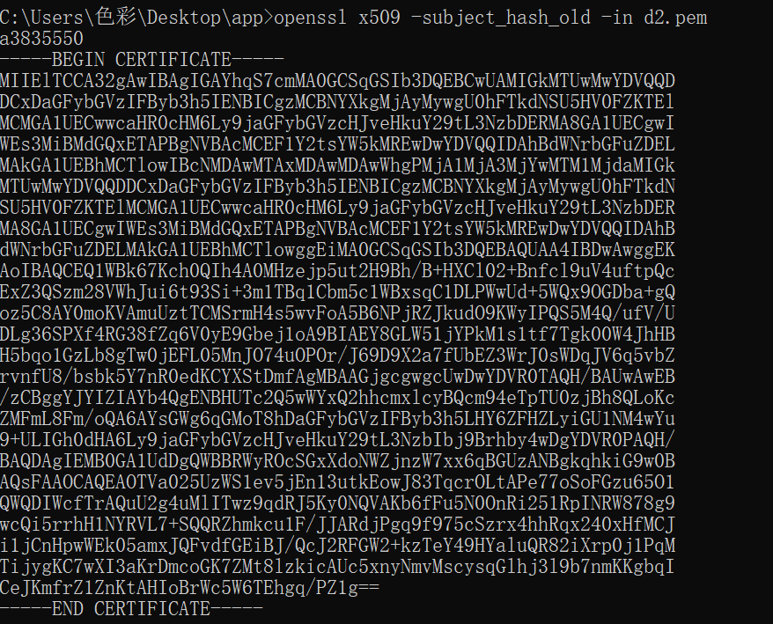

导入设备

首先要知道系统目录的位置是/system/etc/security/cacerts/，所以把a3835550.0导入这个目录下。

我这里用的是adb，先用adb试下。

adb devices查看连接的设备

adb connect 127.0.0.1:60021 连接模拟器设备

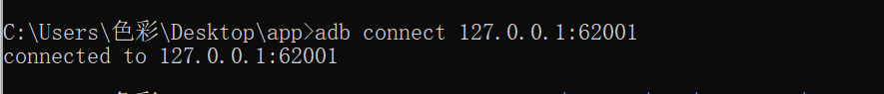

adb push a3835550.0 /system/etc/security/cacerts/ 上传到系统证书目录下



adb remount 将system部分置于可写入

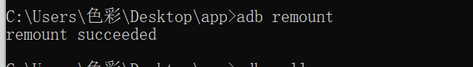

adb shell

su root

cd /system/etc/security/cacerts/

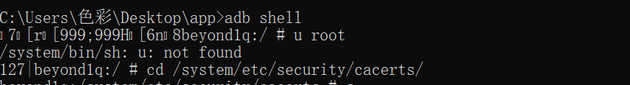

chmod 644 a38355505.0

reboot 重启



打开模拟器后看到charles的证书已经添加到系统证书里了

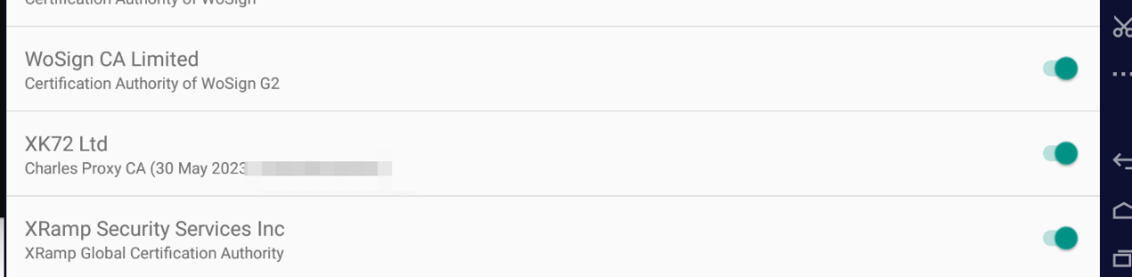

之后联动burp

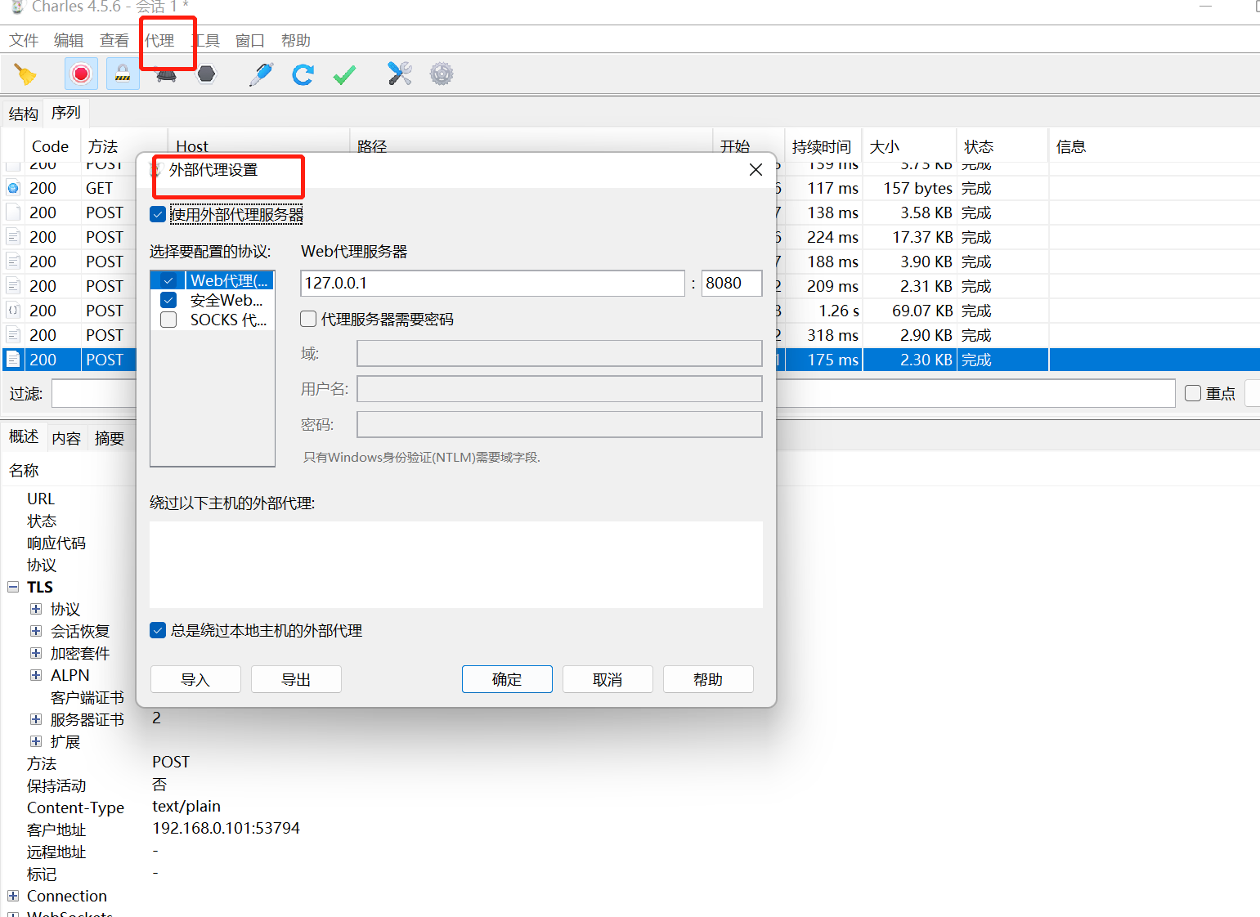

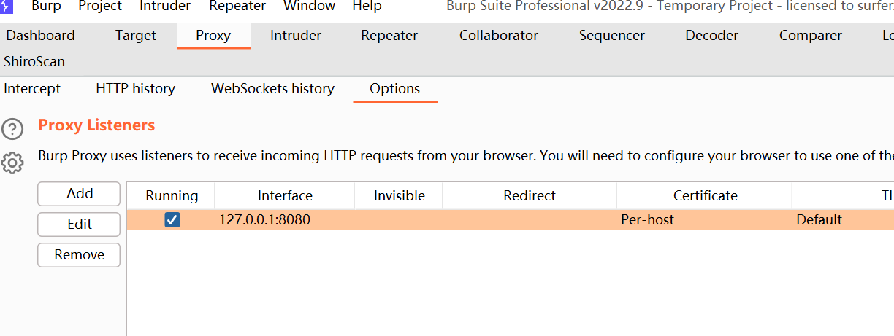

burp导入Charles的证书

**charles导出自身的证书**

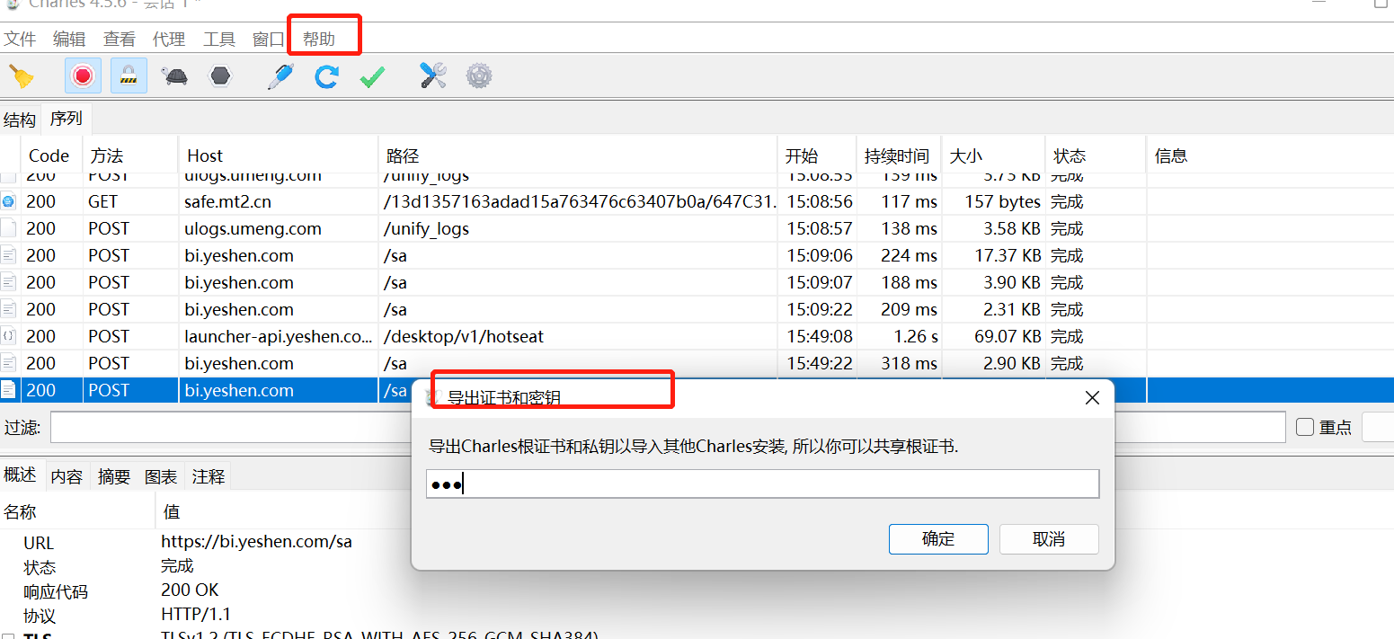

**导入charles的证书，且输入密码**

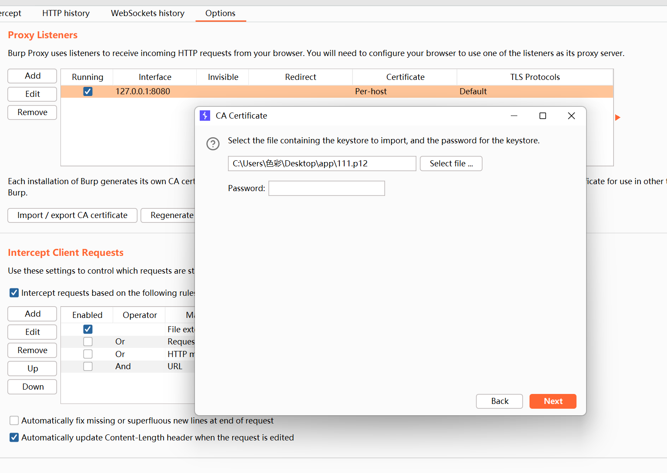

**另外模拟器的wifi代理要与charles匹配一致**

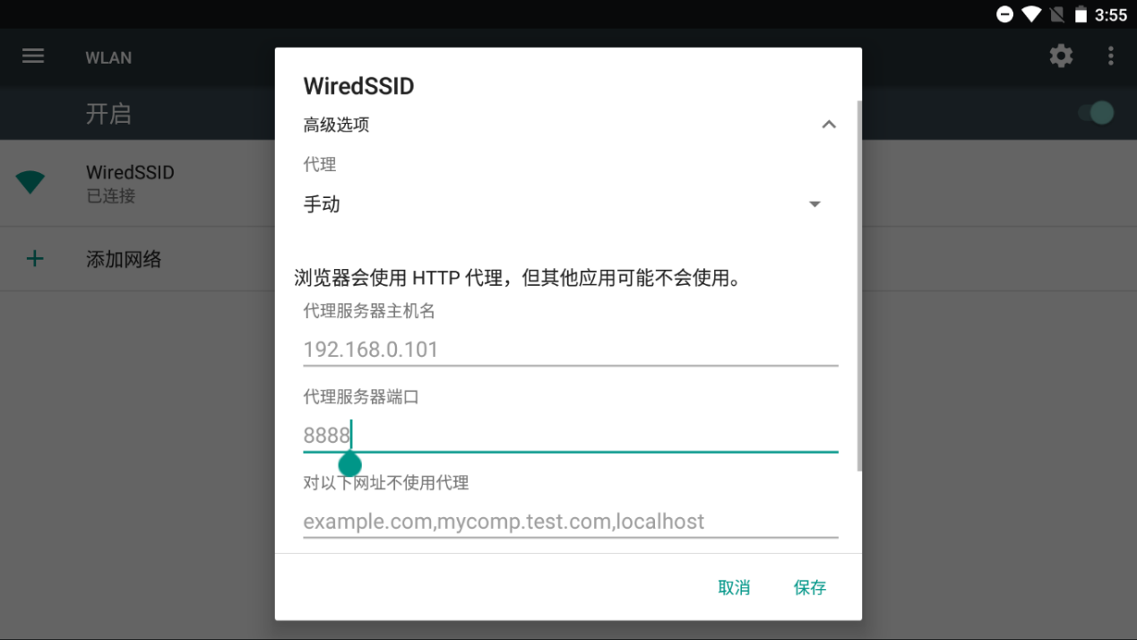

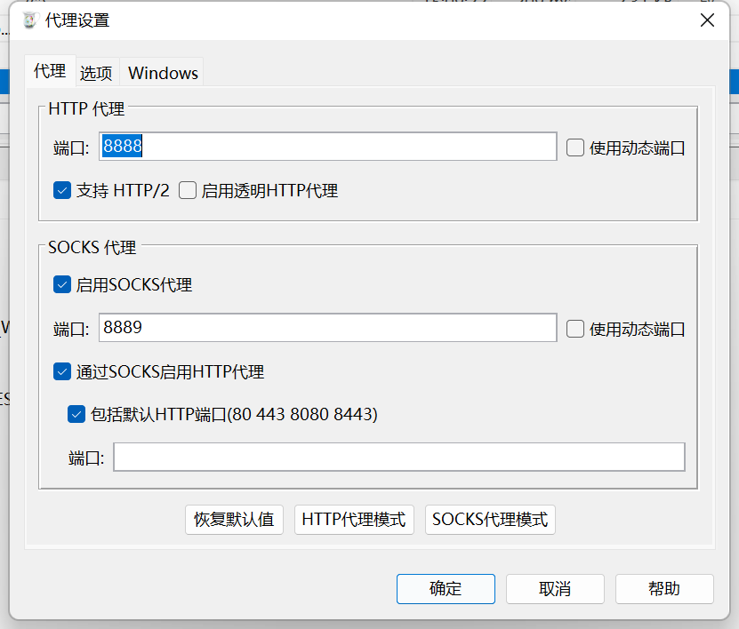

**之后就可以抓包了，测试哔哩哔哩app**

